Відокремлений структурний підрозділ
«Фаховий коледж інформаційних технологій»
Національного університету «Львівська політехніка»



Лабораторна робота №12
З дисципліни «Програмування Python»

Виконав:
студент групи КНк-43
Леськів Д. Р.

Перевірив:
Крупа С.М.

Львів 2026
Тема: Функції з параметрами та return.

Мета: Ознайомитися з поняттям параметрів функцій та оператором return, навчитися створювати власні функції з аргументами та використовувати їх результати в програмах.

Завдання:
- Створити функцію hello(name), яка виводить повідомлення «Привіт, <ім’я>!». Викликати її кілька разів з різними аргументами.
- Створити функцію square(x), яка повертає квадрат числа.
- Створити функцію sum_numbers(a, b), яка повертає суму двох чисел.
- Написати функцію max_of_two(a, b), яка повертає більше з двох чисел.
- Реалізувати функцію convert(celsius), яка переводить температуру з градусів Цельсія у Фаренгейти.
- Написати функцію circle(r), яка обчислює і повертає площу та довжину кола для заданого радіуса.
- Створити функцію is_even(n), яка повертає True, якщо число парне, і False, якщо непарне.

Теоретичні відомості:
- Параметри функцій: дані (аргументи), які передаються функції під час її виклику для подальшої обробки у внутрішньому блоці коду.
- Значення за замовчуванням: дозволяють робити аргументи опціональними під час виклику функції.
- Оператор return: призначений для повернення результату виконання функції у точку її виклику та негайного завершення роботи цієї функції.
- Повернення кількох значень: Python дозволяє повертати з функції кілька значень через кому (у вигляді кортежу) з можливістю їх подальшого розпакування у відповідні змінні.

Хід виконання роботи:
Повний код програми (main.py):
import math

# Завдання 1: Функція hello(name)
def hello(name):
print(f"Привіт, {name}!")

hello("Іван")
hello("Олена")
hello("Максим")
print("-" * 30)

# Завдання 2: Функція square(x)
def square(x):
return x**2

print("Квадрат числа 5:", square(5))
print("Квадрат числа 9:", square(9))
print("-" * 30)

# Завдання 3: Функція sum_numbers(a, b)
def sum_numbers(a, b):
return a + b

print("Сума 12 + 8:", sum_numbers(12, 8))
print("-" * 30)

# Завдання 4: Функція max_of_two(a, b)
def max_of_two(a, b):
return a if a > b else b

print("Більше з чисел 15 і 27:", max_of_two(15, 27))
print("-" * 30)

# Завдання 5: Функція convert(celsius)
def convert(celsius):
return celsius * 9 / 5 + 32

c_temp = 25
print(f"{c_temp}°C у Фаренгейтах: {convert(c_temp)}°F")
print("-" * 30)

# Завдання 6: Функція circle(r)
def circle(r):
area = math.pi * r**2
length = 2 * math.pi * r
return area, length

r_val = 5
s, l = circle(r_val)
print(f"Для радіуса {r_val}: площа = {s:.2f}, довжина = {l:.2f}")
print("-" * 30)

# Завдання 7: Функція is_even(n)
def is_even(n):
return n % 2 == 0

print("Чи число 8 парне?", is_even(8))
print("Чи число 7 парне?", is_even(7))

Результат виконання програми:
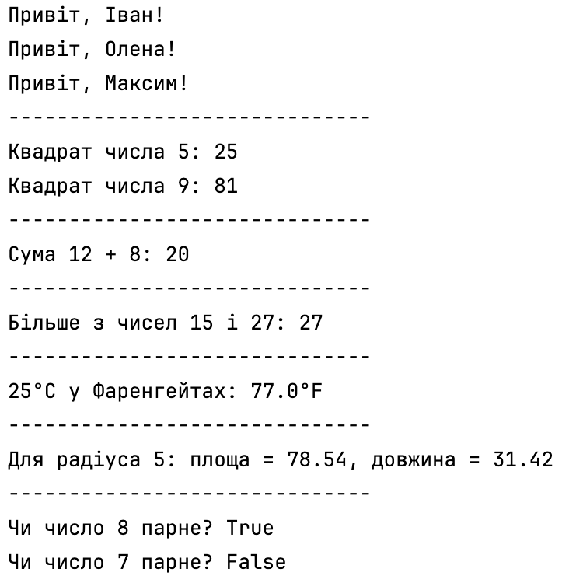
Контрольні питання:
- Як передати параметри у функцію?
Передаючи відповідні аргументи в дужках під час виклику функції (наприклад, hello("Іван") або sum_numbers(12, 8)).
- Яке значення має оператор return?
Він повертає обчислене значення з функції назад у точку виклику і негайно припиняє її виконання.
- Чим функція з print() відрізняється від функції з return?
Функція з print() лише виводить результат у консоль і повертає None, тоді як функція з return повертає значення, яке можна зберегти у змінну або використати у подальших обчисленнях.
- Чи може функція мати параметри за замовчуванням?
Наведіть приклад. Так, може. Приклад: def greet(name="Студент"): print("Привіт,", name).
- Чи може функція повертати кілька значень?
Так, шляхом вказування кількох значень через кому після оператора return (повертається у вигляді кортежу).

Висновок: Під час виконання лабораторної роботи № 12 я ознайомився з поняттям параметрів функцій та використанням оператора return у Python. Навчився розробляти власні функції для обчислень, повертати як поодинокі значення, так і кілька результатів одночасно, а також застосовувати їх для вирішення практичних математичних і геометрічних задач.

